中国电建集团贵州工程有限公司

（国有企业）
一、企业简介
中国电建集团贵州工程公司（简称贵州工程公司），是世界500强中国电建集团在黔骨干成员企业。
贵州工程公司拥有电力工程和建筑工程施工总承包一级资质，曾获中国建筑工程鲁班奖、詹天佑土木工程大奖、全国优秀施工企业、全国五一劳动奖状等奖项。“十三五”以来，凭借在新能源业务领域良好的声誉和强大的履约实力，建成全球新能源风电、光伏电站300余个，总装机容量达38GW，被同行冠以“光伏标杆”、“陆上风电之王”美誉，先后荣获“中国好光伏”十大光伏EPC服务商、“中国好光伏”最佳光伏电站运维服务商、亚洲光伏创新企业等荣誉，连续五年获评高新技术企业，是全球能源及基础设施全产业链“一体化”解决方案提供商，市场遍及全球30多个国家和地区。截止2023年，公司资产总额达到177.96亿元。
二、招聘对象：
应届毕业生。
- 招聘岗位：
应届毕业生、新疆区域营销中心-2026届校园招聘、西藏区域营销中心-2026届校园招聘、内蒙区域营销中心-2026届校园招聘、专责工程师
四、专业需求：
电气工程、土木工程、工程造价、工程管理等相关专业
五、投递方式：
1、手机端网申入口：http://bjxapp.cn/t/NjMxODg2Mw/
2、扫描二维码投递简历。
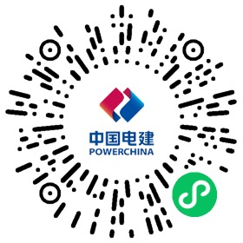
- 扫码进群，获取更多信息。



